防爆相机发包要求

防爆相机采购数目：

|  |  |  |  |
| --- | --- | --- | --- |
| 序号 | 项目名称 | 数量 | 参考品牌 |
| 1 | 防爆相机 | 3 | NiKon本安型防爆技术 |

主要性能参数:( **防爆数码相机 NiKon本安型防爆数码相机**)

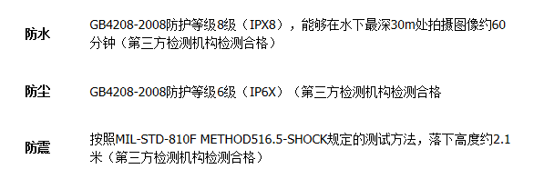

●  防爆标志：使用本安型防爆技术

●  1/2.3英寸型CMOS影像传感器

●  总像素数约1676万

●  5倍光学变焦和10倍动态缩放变焦

●  约3英寸OLED显示屏

●  内置Wi-Fi/NFC(近距离无线通信）

●  自带创新嵌入式本安型LED闪光灯

●  提供1080/60i全高清动画拍摄，声音不失真